协会会员注册填写资料说明
一、注册链接地址：http://www.caeca.cn/member/index_do.php?fmdo=user&dopost=regnew 或点击网站“免费注册”，位置如下图：
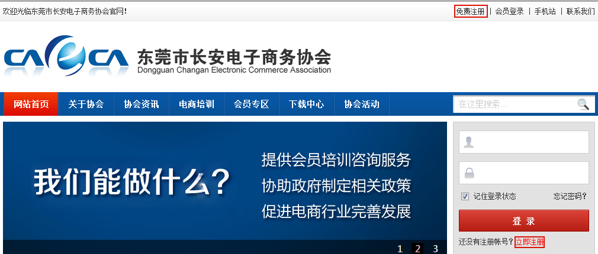
二、协会会员注册请选择“企业”，然后按要求填写一下信息。
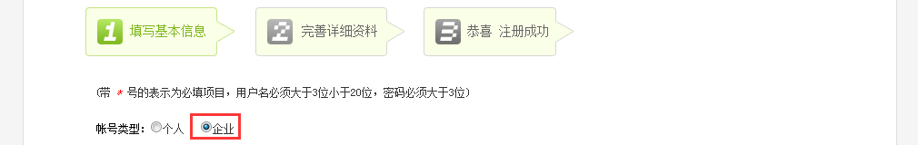
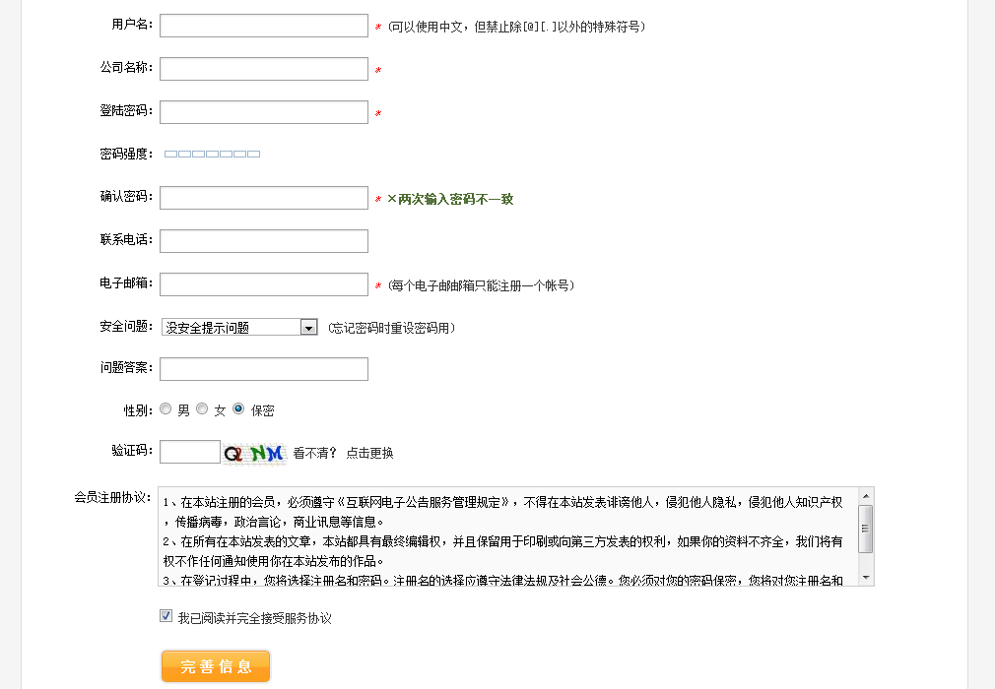
三、填写完成资料后，有邮件提示，然后登录您注册用的邮箱。
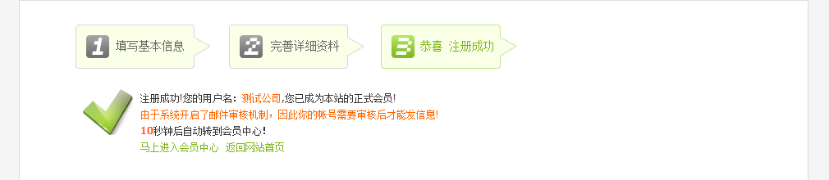

四、登录注册时填写的邮箱，点击验证链接。
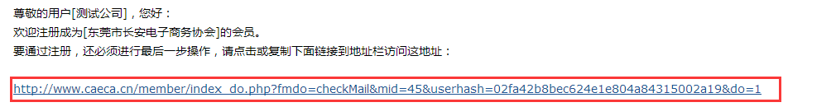

五、提示信息，然后进入完善详细资料界面。


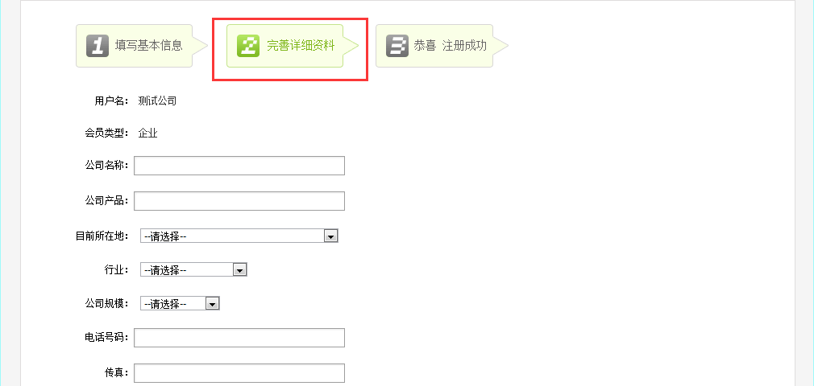
………………..……..此处有省略………….……….…….
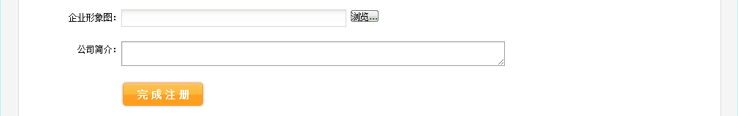
六、企业形象图、公司简介对应在前台显示，如下图：
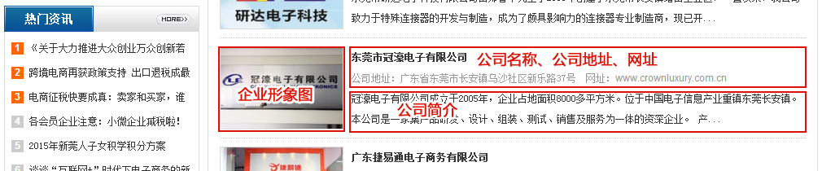
七、内部完善资料（例：广东捷易通电子商务有限公司），前后台对照。
① 空间设置
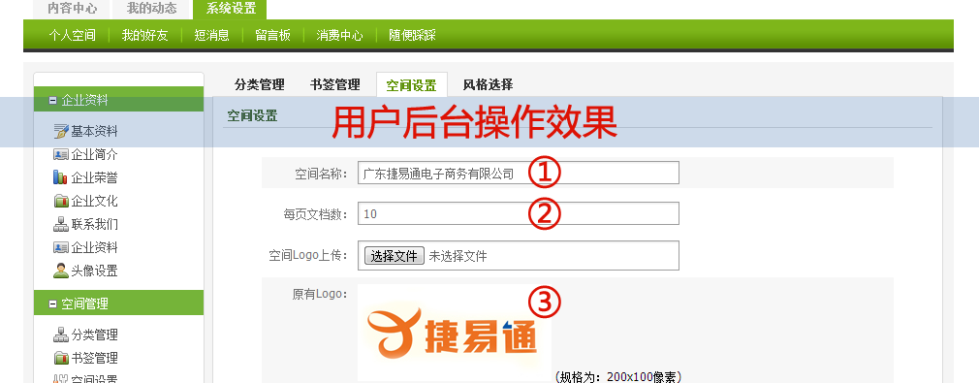
对应上图序号，前台显示效果如下图：
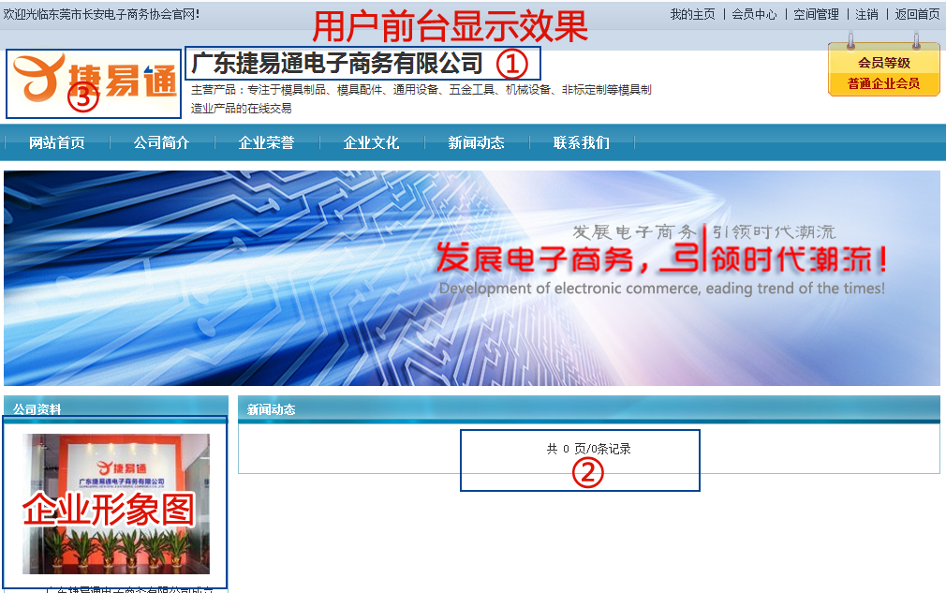
备注：① 空间名称 ② 设置新闻显示条数；当③未上传图片时将不显示LOGO图，③图尺寸为200×100像素，大小50KB以内。
②基本资料，主要是注册时填写资料，修改密码，找回密码等作用。
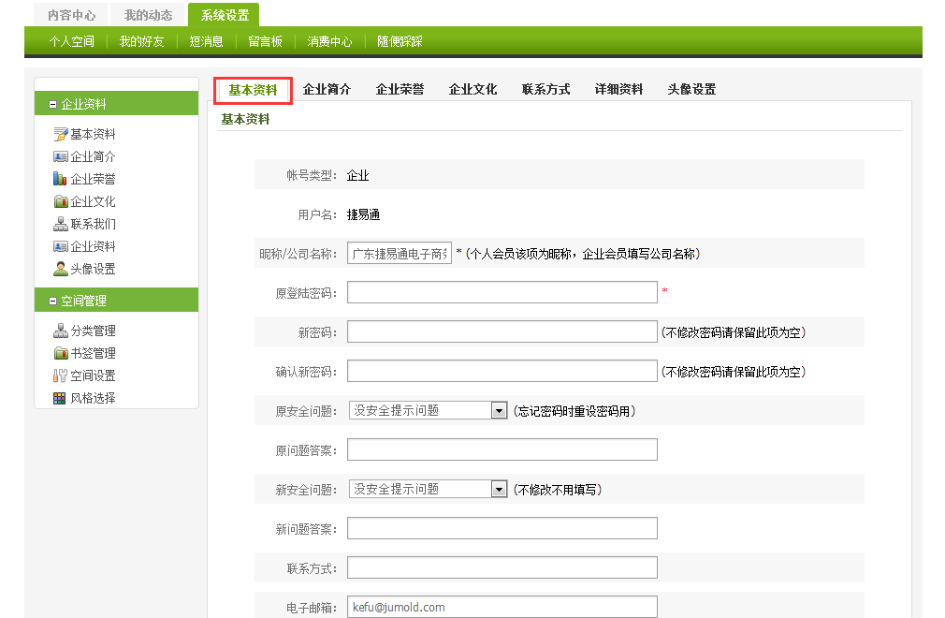
③ 企业简介 企业荣誉 企业文化 联系方式 均可以在后台进行图片，图片尺寸：720×任意高度，每次更新内容，需要管理员审核通过，才能正常显示。
如长时间未审核请联系管理员！
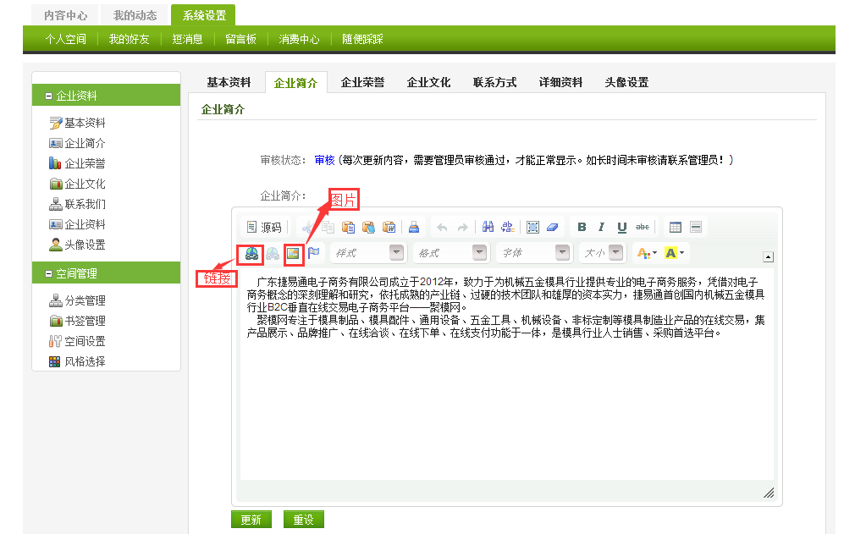
③ 详细资料，企业形象图、公司简介对应在前台显示参考，六。
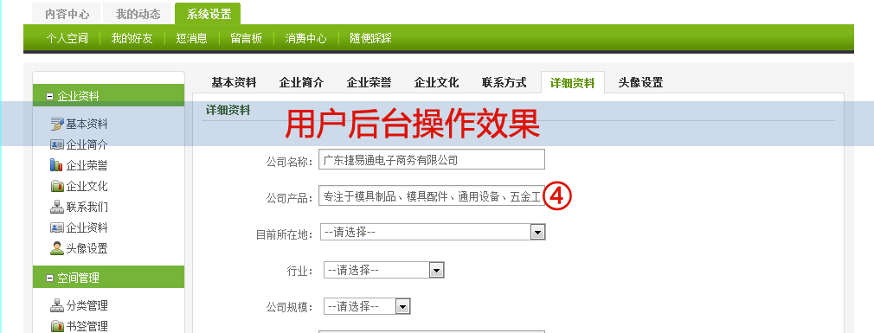
………………..……..此处有省略………….……….…….


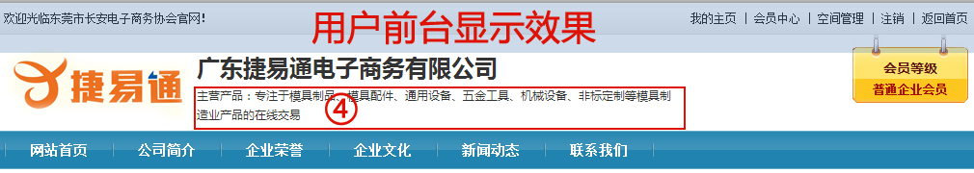
………………..……..此处有省略………….……….…….
